Die HKS reist mit  Erasmus  nach Linz- Österreich  zur  MOVE - Fortbildung  vom 5.- 10.3.2018 | 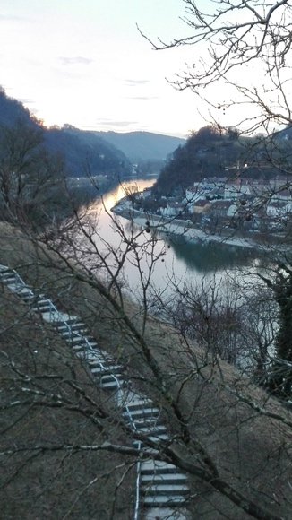
Vom 5. bis 10. März 2018 reisten zwei Lehrerinnen und sechs Integrations-helferinnen und -helfer der Hugo- Kükelhaus- Schule im Rahmen eines dreiteiligen ERASMUS-Mobilitäts-Projekts nach Oberösterreich, um die Ausbildung zum MOVE- Practitioner im MOVE- Ausbildungszentrum für Österreich und Deutschland zu absolvieren. Das Ausbildungszentrum hat seinen Sitz im Landesschulzentrum für Bewegung und Sprache in Leonding. Diese Schule wurde bereits im Jahr 2007 als Regional Center of Excellence von MOVE- Europe mit Sitz in London ausgezeichnet und hat das MOVE- Programm seit über 20 Jahren fest in den Schulalltag integriert.
Nach einer anstrengenden Anreise mit Zugausfällen, Verspätungen und Umbuchungen erreichten wir abends erschöpft, aber gut gelaunt und motiviert unsere Unterkunft in Linz. Am nächsten Morgen begann dann unser Fortbildungskurs im wenige Minuten mit der Tram entfernten Leonding, an dem außer uns 12 weitere Sonderpädagoginnen und Schulbegleiterinnen aus ganz Österreich, sowie eine Mitarbeiterin eines großen Hilfsmittelvertriebs aus Osnabrück teilnahmen.
Die Fortbildung wurde geleitet von den drei MOVE- Trainern Claudia Penn, Elisabeth Ringer- Neumann und Christian Berndorfer, die allesamt in der gastgebenden Schule mit vollem Enthusiasmus für das MOVE- Programm tätig sind. Ihnen gelang es in den folgenden vier Tagen, ihre Begeisterung für MOVE in Theorie und Praxis auf uns alle zu übertragen. | 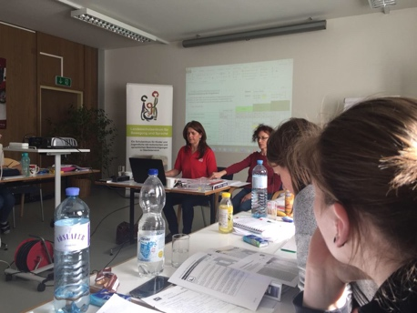

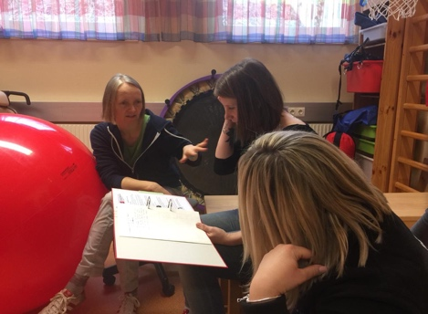 | Wir hörten und erlebten während der MOVE- Fortbildung Neues und Inspirierendes rund um MOVE, dass wir abends rege weiter diskutierten und welches wir gerne in unsere Schule einbringen möchten, um unser HKS- MOVE- Konzept weiterzuentwickeln. Insbesondere hat uns die intensive Zusammenarbeit im Team mit allen an der Förderung der Kinder und Jugendlichen Beteiligten begeistert, denn....  „It takes a team to move!“
Die Fortbildungstage waren straff organisiert und inhaltlich sehr intensiv und so kehren wir zwar müde, erschöpft (und leider z.T. von der winterlichen Grippewelle nicht verschont) samstags zurück nach Leverkusen, sind aber auch ausgestattet mit so einigen „Aha- Erlebnissen“ und vielen neuen (Er- )Kenntnissen!
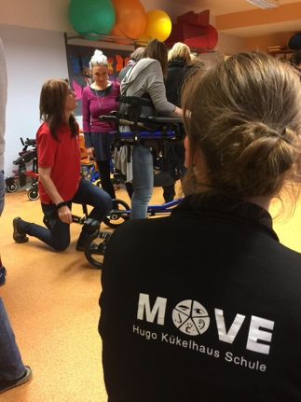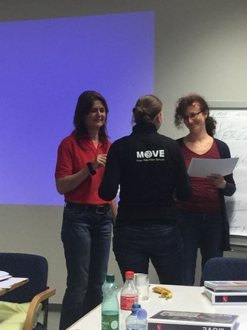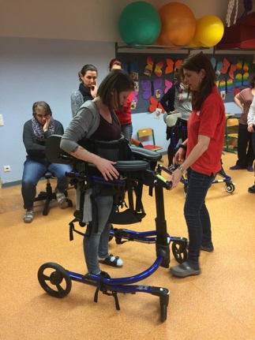
https://www.move-austria.com

